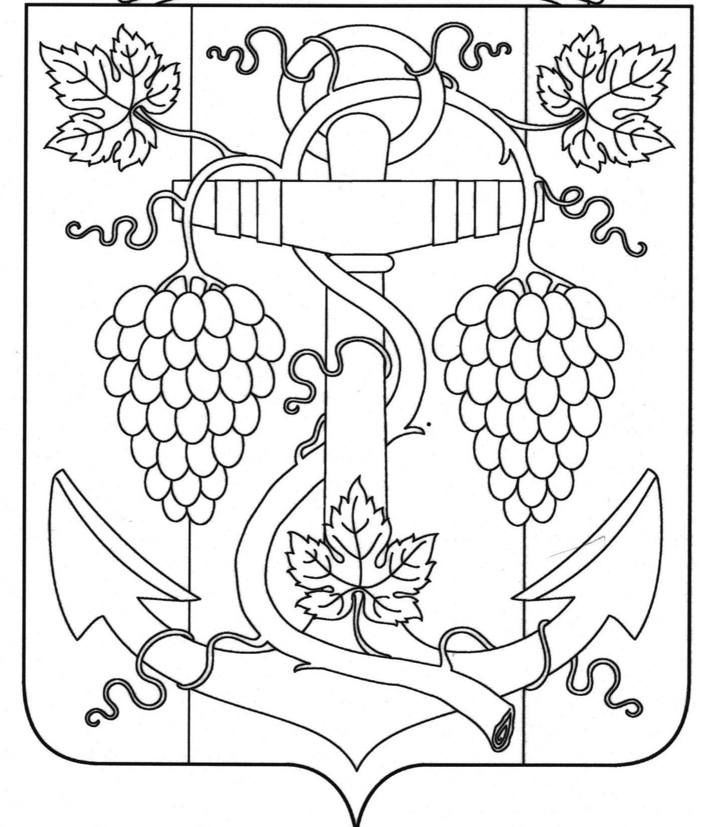

СОВЕТ ЗАПОРОЖСКОГО СЕЛЬСКОГО ПОСЕЛЕНИЯ
ТЕМРЮКСКОГО РАЙОНА

РЕШЕНИЕ № 80

ХХII сессия V созыва
«05» ноября 2025 года ст-ца Запорожская

Об утверждении Прогнозного плана (программы) приватизации муниципального имущества администрации Запорожского сельского поселения Темрюкского муниципального района Краснодарского края

на 2026 - 2028 годы

В соответствии с Гражданским кодексом Российской Федерации, Федеральным законом от 6 октября 2003 года № 131-ФЗ «Об общих принципах организации местного самоуправления в Российской Федерации», Уставом муниципального образования Темрюкский район, Федеральным законом от 21 декабря 2001 года № 178-ФЗ «О приватизации государственного и муниципального имущества», Положением о порядке владения, пользования и распоряжение муниципальной собственности Запорожского сельского поселения Темрюкского муниципального района Краснодарского края, утвержденным решением XVI сессии Совета Запорожского сельского поселения Темрюкского муниципального района Краснодарского края V созыва от 25 июня 2025 года № 63, Порядком планирования приватизации муниципального имущества администрации Запорожского сельского поселения Темрюкского района и принятия решений об условиях приватизации муниципального имущества, утвержденным решением XXVIII сессии Совета Запорожского сельского поселения Темрюкского района IV созыва от 23 апреля 2021 года № 104, с учетом основных задач социально-экономического развития Запорожского сельского поселения Темрюкского муниципального района Краснодарского края, Совет Запорожского сельского поселения Темрюкского муниципального района Краснодарского края решил:
- Утвердить Прогнозный план (программу) приватизации муниципального имущества администрации Запорожского сельского поселения Темрюкского муниципального района Краснодарского края на 2026 - 2028 годы согласно приложению к настоящему решению.
- Официально опубликовать настоящее решение в периодическом печатном издании газете Темрюкского района «Тамань» и официально опубликовать (разместить) на официальном сайте Запорожского сельского поселения Темрюкского муниципального района Краснодарского края в информационно-телекоммуникационной сети «Интернет».
2
- Контроль за выполнением настоящего решения возложить на заместителя главы Запорожского сельского поселения Темрюкского муниципального района Краснодарского края Е.И. Ясинскую и постоянную комиссию по вопросам экономики, бюджета, финансов, налогов и распоряжению муниципальной собственностью (И.Л. Копытовская).
- Решение «Об утверждении Прогнозного плана (программы) приватизации муниципального имущества администрации Запорожского сельского поселения Темрюкского муниципального района Краснодарского края на 2026 - 2028 годы» вступает в силу после его официального опубликования.

Исполняющий обязанности главы  Запорожского сельского поселения  Темрюкского муниципального района  Краснодарского края  _________________ Е.И. Ясинская  «05» ноября 2025 года |  | Председатель Совета Запорожского сельского поселения Темрюкского муниципального района  Краснодарского края  _____________ В.В.Полтораченко  «05» ноября 2025 года

ПРИЛОЖЕНИЕ
к решению ХХII сессии Совета
Запорожского сельского поселения Темрюкского муниципального района
Краснодарского края
V созыва от 05 ноября 2025 г. № 80

Прогнозный план (программа) приватизации муниципального имущества

Администрации Запорожского сельского поселения Темрюкского муниципального района Краснодарского края на 2026 -2028годы

Раздел I

Основные направления муниципальной политики в сфере приватизации муниципального имущества на 2026 – 2028 годы

  - Цели и задачи приватизации муниципального имущества Запорожского сельского поселения Темрюкского муниципального района Краснодарского края на 2026 – 2028 годы
Прогнозный план (программа) приватизации муниципального имущества Запорожского сельского поселения Темрюкского муниципального района Краснодарского края в 2026 – 2028 годах (далее - план приватизации) разработаны в соответствии с Федеральным законом от 21 декабря 2001 года № 178-ФЗ «О приватизации государственного и муниципального имущества» и с учетом основных задач социально-экономического развития Запорожского сельского поселения Темрюкского муниципального района Краснодарского края.
В план приватизации включены находящиеся в муниципальной собственности объекты имущества, составляющие казну Запорожского сельского поселения Темрюкского муниципального района Краснодарского края.
Основными задачами приватизации муниципального имущества Запорожского сельского поселения Темрюкского муниципального района Краснодарского края являются:
приватизация муниципального имущества, не задействованного в обеспечении осуществления муниципальных функций и полномочий Запорожского сельского поселения Темрюкского муниципального района Краснодарского края;
формирование доходов бюджета Запорожского сельского поселения Темрюкского муниципального района Краснодарского края.
  - Прогноз объемов поступлений в муниципальный бюджет доходов от продажи муниципального имущества Запорожского сельского поселения Темрюкского муниципального района Краснодарского края.
Поступления в местный бюджет доходов от приватизации муниципального имущества Запорожского сельского поселения Темрюкского муниципального района Краснодарского края ожидаются в 2026-2028 году в размере 10 154 331 (десять миллионов сто пятьдесят четыре тысячи триста тридцать один рубль) рублей.
Прогноз доходов от продажи муниципального имущества Запорожского сельского поселения Темрюкского муниципального района Краснодарского края может быть скорректирован на стадии предпродажной подготовки после проведения процедуры по оценке рыночной стоимости имущества, проведенной в соответствии с законодательством Российской Федерации об оценочной деятельности.

Раздел II
Муниципальное имущество Запорожского сельского поселения Темрюкского муниципального района Краснодарского края, приватизация которого планируется
в 2026 - 2028 годах

Перечень иного имущества, планируемого к приватизации

в 2026 – 2028 годах
Наименование объекта недвижимости,  кадастровый номер |  | Место нахождение  объекта недвижимости | Назначение  объекта
1. | Помещение медпункт, назначение: нежилое. Площадь: 36 кв. м. Кадастровый номер: 23:30:0103004:400 | Краснодарский край, Темрюкский район, п. Береговой, ул. Центральная, дом № 28а, помещение 3 | Недвижимое имущество
2. | Помещение фельдшерско-акушерского пункта, назначение: нежилое. Площадь: 126,8 кв. м. Кадастровый номер: 23:30:0101011:639 | Краснодарский край, Темрюкский район, п. Батарейка, ул. Октябрьская, дом 5-а, пом. 1 | Недвижимое имущество
3. | Здание бани-прачечной, назначение: нежилое. Площадь: 349,3 кв. м. Кадастровый номер: 23:30:0102003:10773 | Краснодарский край, Темрюкский район, п. Ильич, 2-й Промышленный проезд, 4 | Недвижимое имущество
4. | Здание мазутно - насосная, назначение: нежилое. Площадь:  76,1 кв. м. Кадастровый номер: 23:30:0102003:10304 | Краснодарский край, Темрюкский район, п. Ильич, ул. Южакова, дом №1-а | Недвижимое имущество

Исполняющий обязанности главы
Запорожского сельского поселения
Темрюкского муниципального района
Краснодарского края Е.И. Ясинская

